Les principales familles du règne végétal
Systématique des Angiospermes
Actuellement, 2 façons d'envisager la systématique :
SYSTEMATIQUE "CLASSIQUE" basée presque uniquement sur des
Caractères morphologiques visibles : très pratique sur le terrain
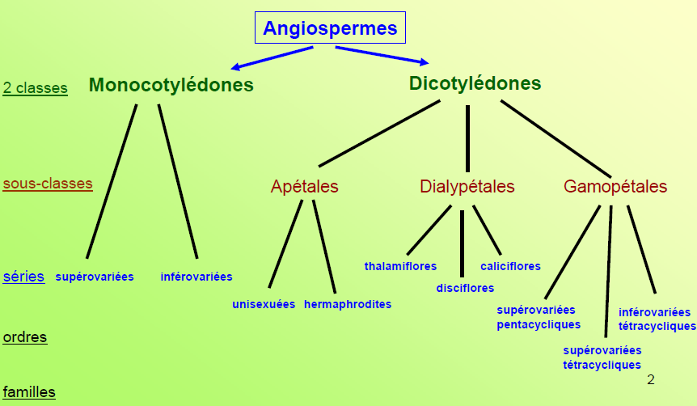
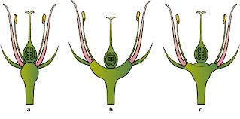
Le réceptacle et le mode d'insertion des pièces florales
Le réceptacle est l'extrémité renflée de l'axe floral où s'insèrent les pièces florales.
Dans une fleur complète, le réceptacle porte les pièces florales, c'est-à-dire le périanthe composé du calice et de la corolle, l'androcée et le gynécée.
Les pièces florales s'y insèrent en verticilles concentriques (fleur cyclique) ou parfois hélicoïdalement (fleur acyclique ou spirallée). Les fleurs dont une partie des pièces s'insère hélicoïdalement et l'autre est disposée en verticilles, sont dites hémicycliques.
Ce réceptacle prend différentes formes. On distingue schématiquement le réceptacle :
(a) thalamiflore : de forme conique ou convexe
(b) caliciflore : en forme de calice (concave ou en coupe)
(c) disciflore : comprenant un disque nectarifère

Points positifs + | Points Négatifs -
classification très didactique | relativement artificielle
outil permettant de déterminer très facilement une plante et de la classer dans un groupe | Figée car les différents niveaux ont été définis une fois pour toutes
ne tient pas vraiment compte de la phyllogénie mais plutôt des ressemblances
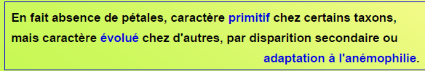
Exemple : sous-classe des Apétales

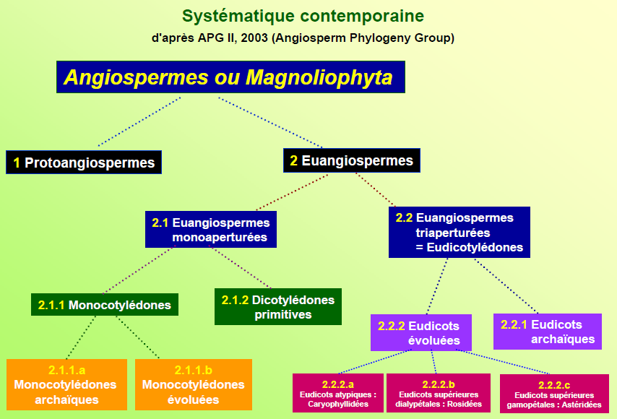

Systématique moderne est basée de plus en plus sur des comparaisons de fragments du génome (ADN ARN). Donc souvent manque de critères morphologiques communs pour un groupe.
Certainement plus proche de la réalité de l'évolution.
Coïncide souvent avec la classification morphologique classique
De plus en plus utilisée dans les ouvrages scientifiques.
En constante évolution…
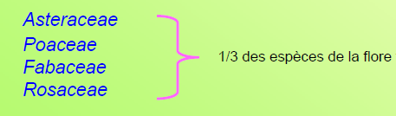
Règles de nomenclature des Angiospermes (à partir de l'Ordre)
56 Ordres, 445 Familles, 250 000 à 300 000 espèces décrites

« Ordres terminaison en –ALES (ex Solanales) » « Familles terminaison en –ACÉES (ACEAE) (ex Solanacées,Solanaceae) » « Genres ex chez Solanacées 102 Genres :
Nicotiana, Atropa, Datura, Solanum, Lycopersicon, Withania....
Espèces ex dans le genre Solanum, 1500 espèces (2500 dans la famille)
dont : Solanum tuberosum, Solanum melongena , Solanum nigrum,...

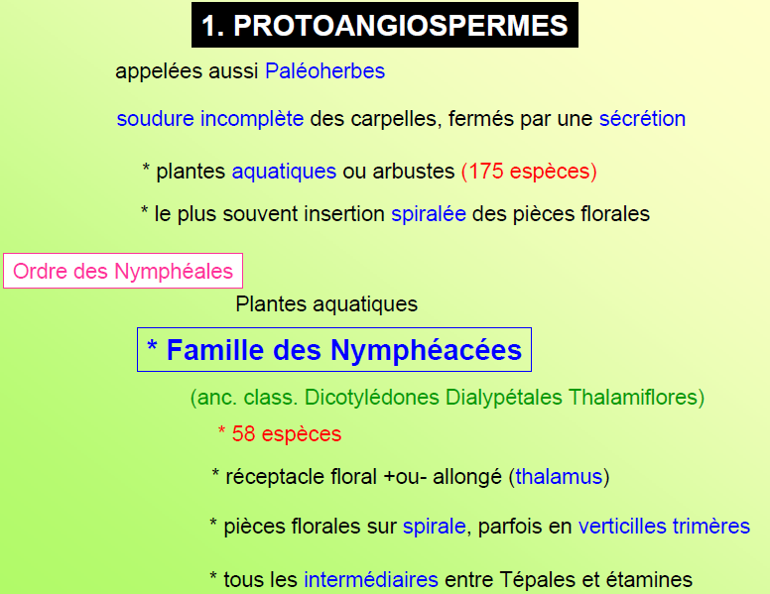
lotus (Nelumbo nucifera)nénuphar blanc (Nymphea alba)

2. EUANGIOSPERMES
2.1. Euangiospermesmonoaperturées
Carpelles parfaitement fermés,pollen à une seule aperture, fleurs trimères,
apétales ou à périanthe formé de tépalesparfois insertion spiralée des pièces florale.
2.1.1. Monocotylédones ou Liliopsidées

2.1.1.a. Monocotylédones archaïques
fleurs souvent apérianthées
Ordre des Acorales
Ordre des Alismatales
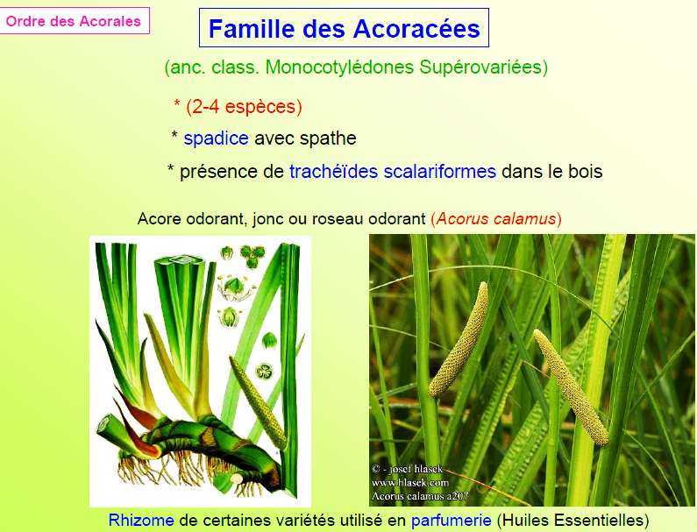
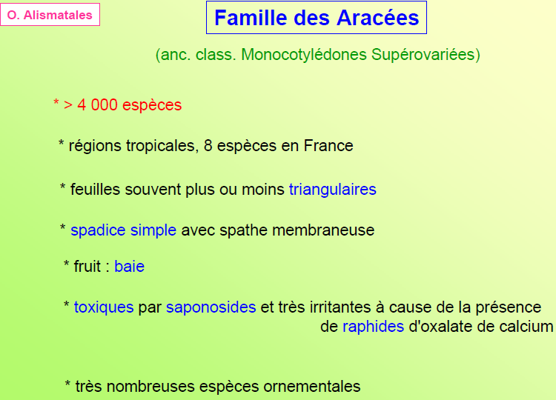
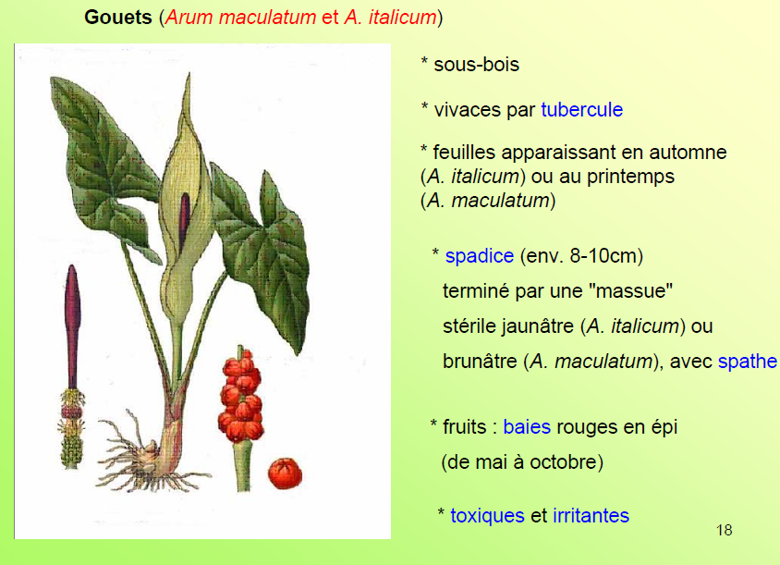
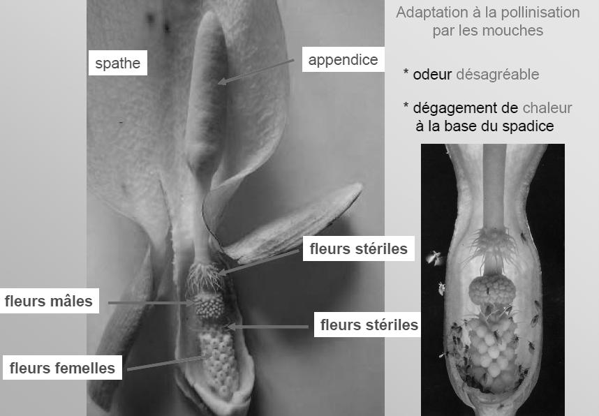
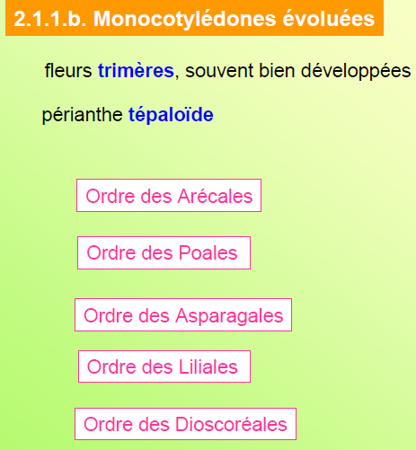

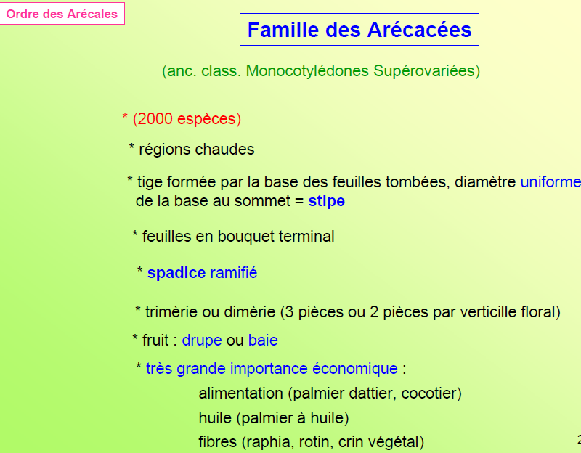
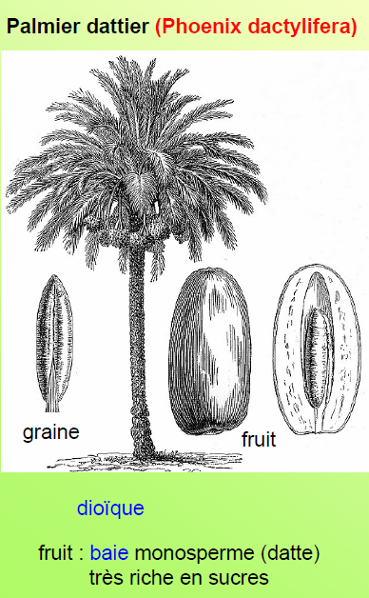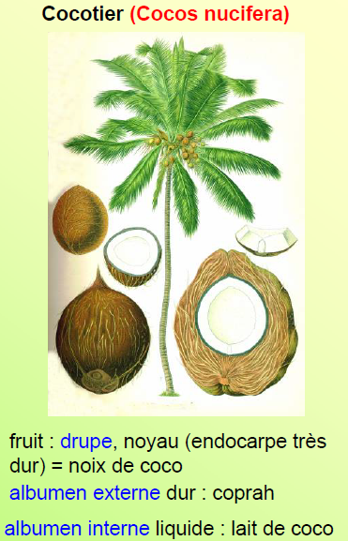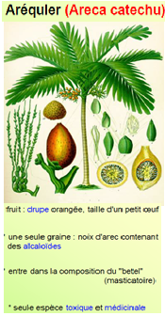
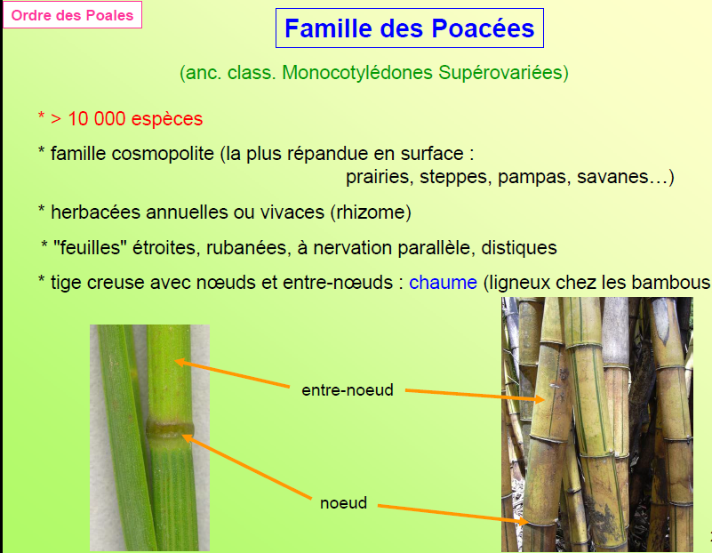
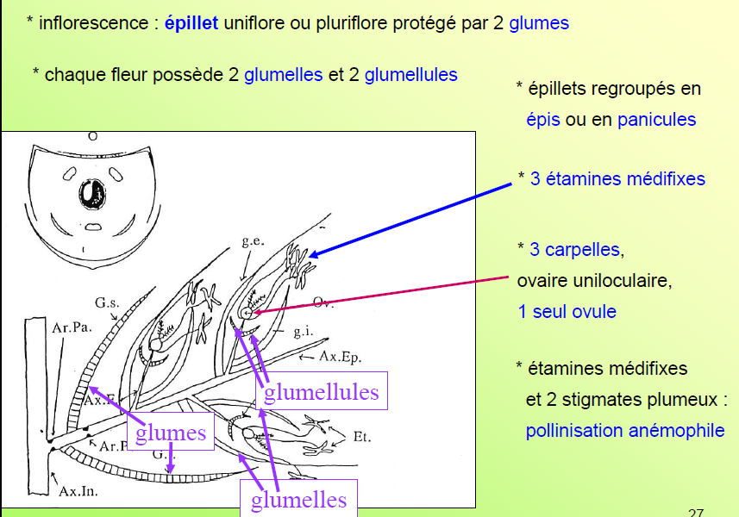
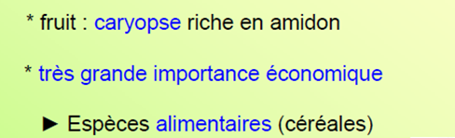
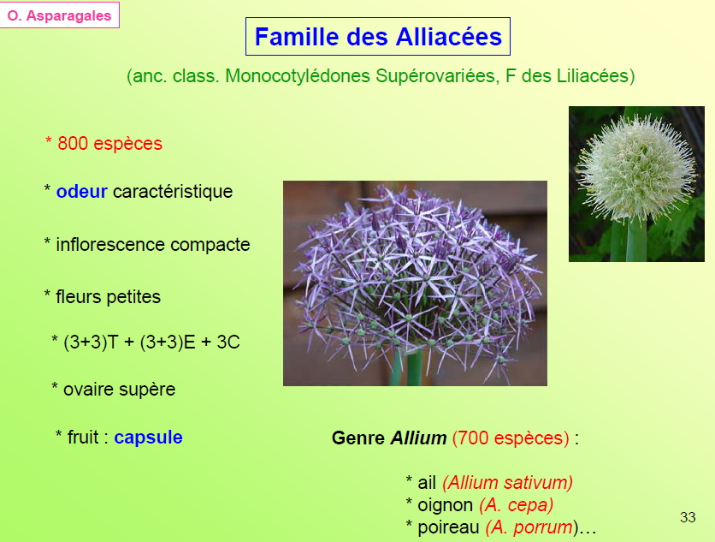
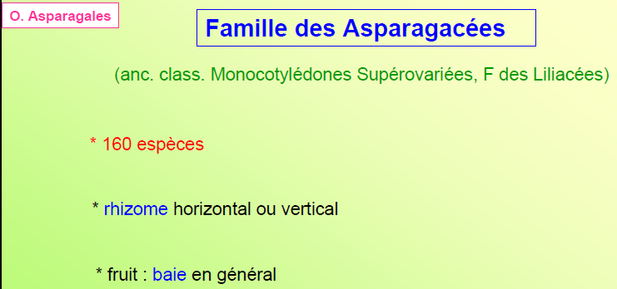
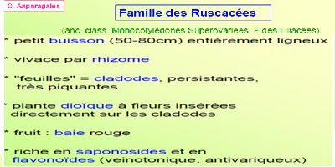
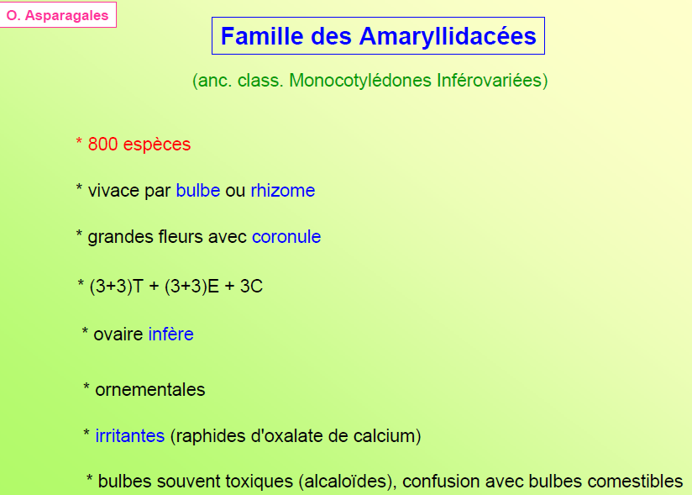
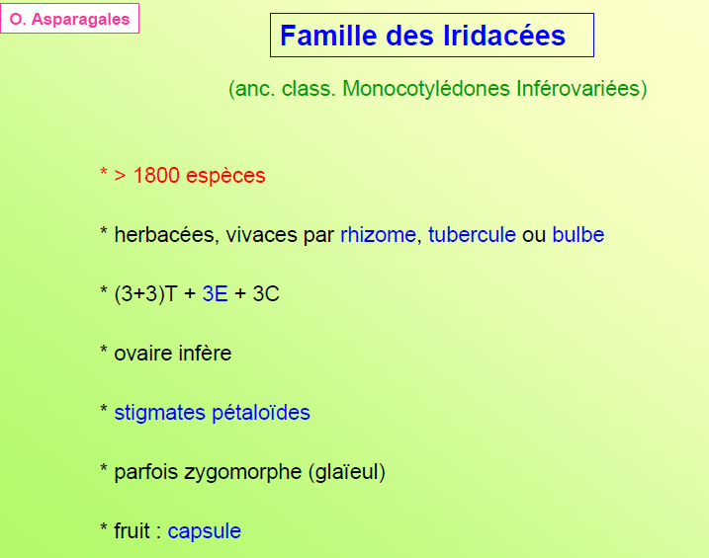
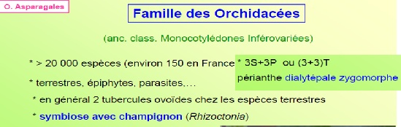
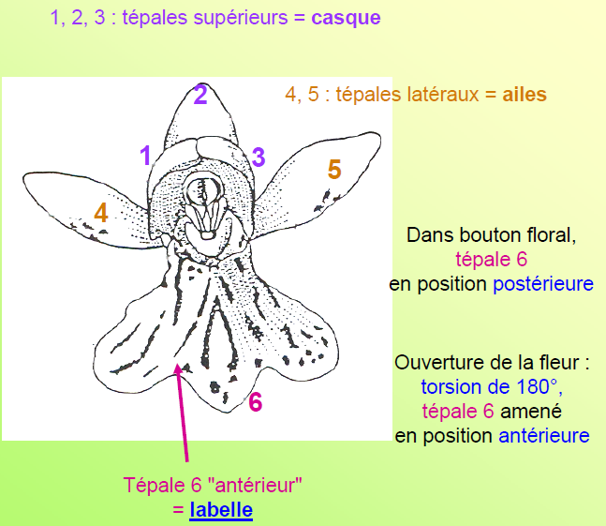
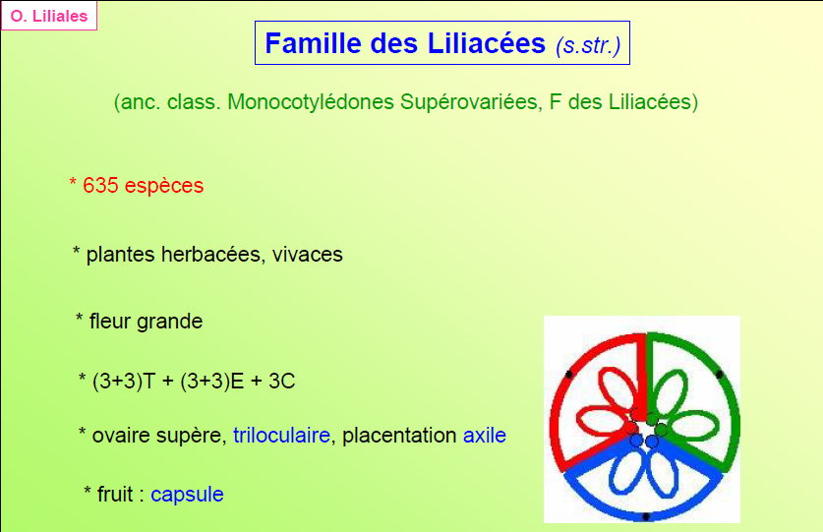
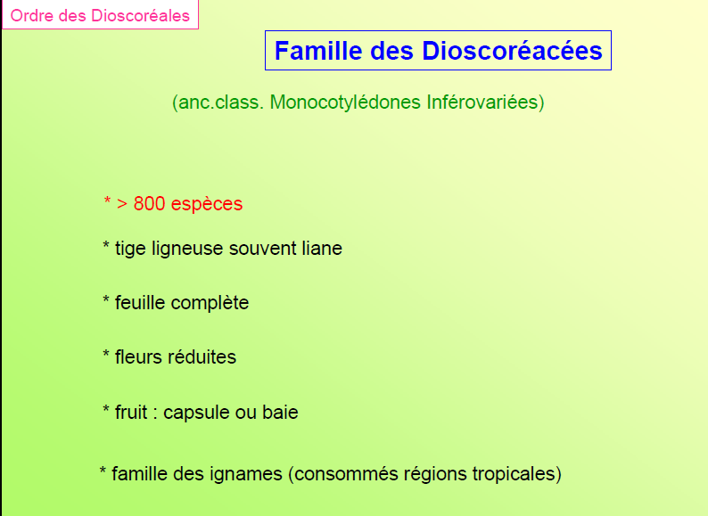
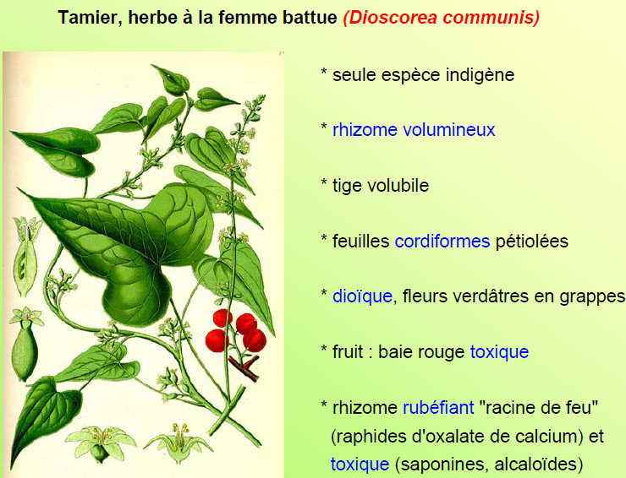

Deuxième partie
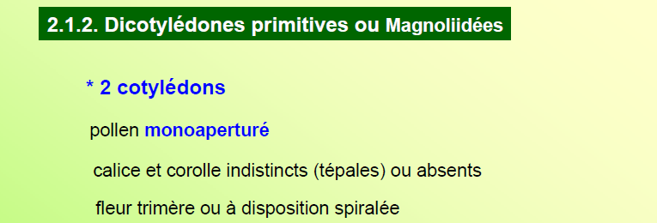
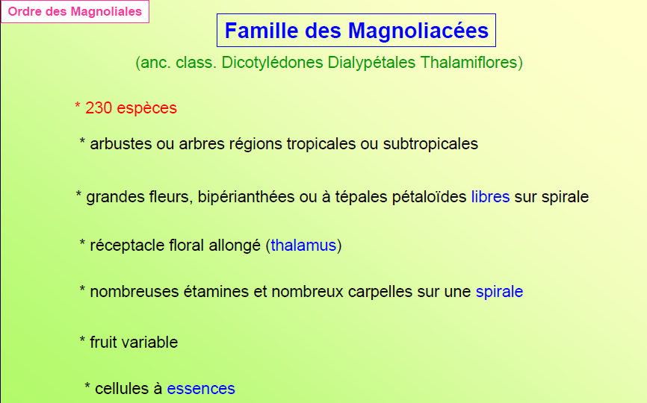
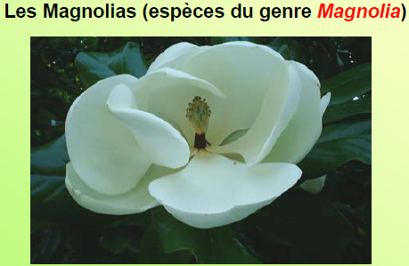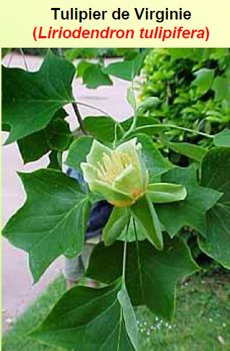

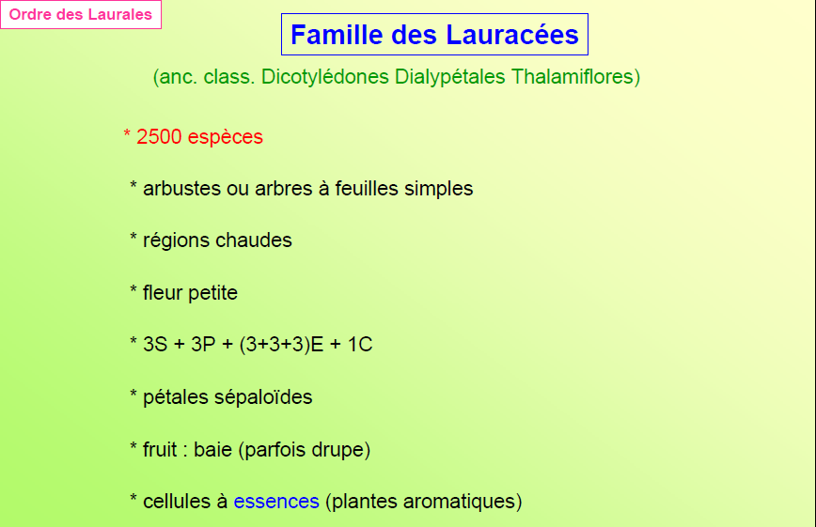
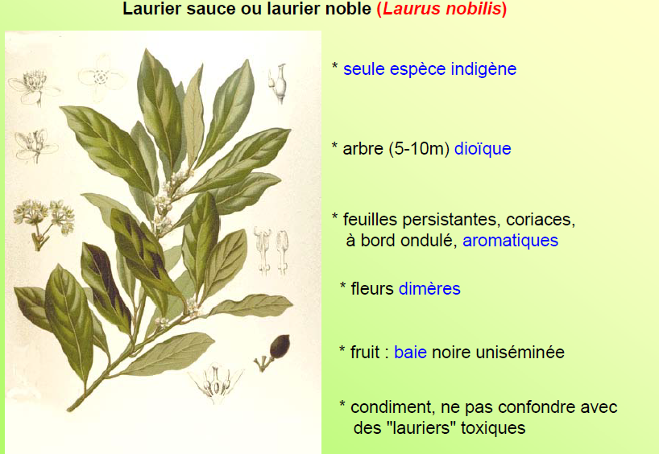

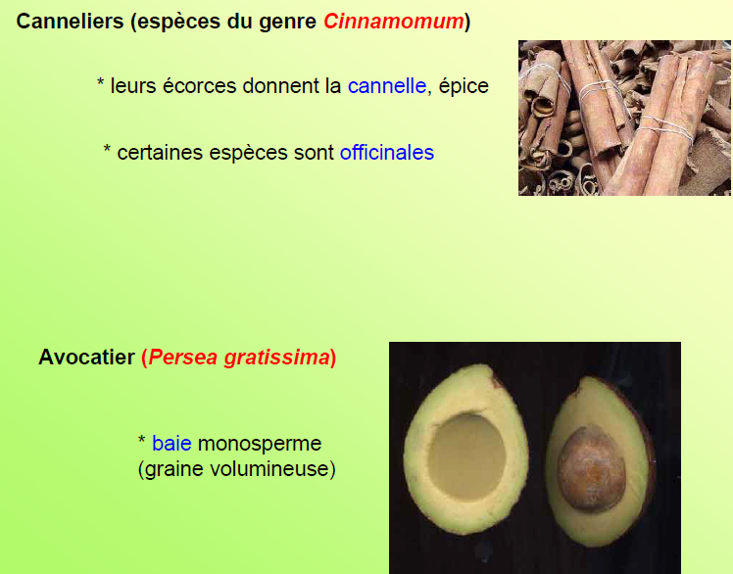

Pollen à 3 apertures, 2 cotyledons, tige ramifiée, feuille complète, racine de type pivot
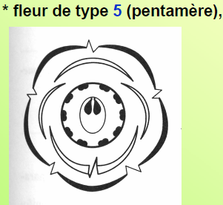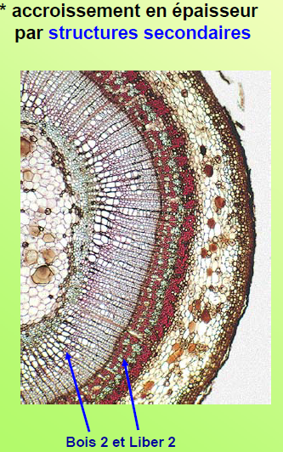

Les triapertuéesles Eudicotsarchaiques& évoluées
2.1.1Les Eudicotsarchaïques

Souvent périanthe tépaloide, dialycarpie fréquente.
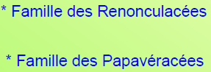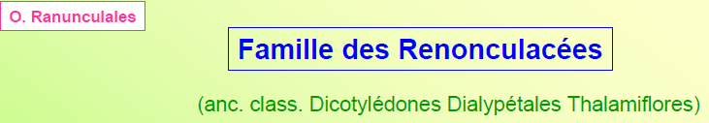
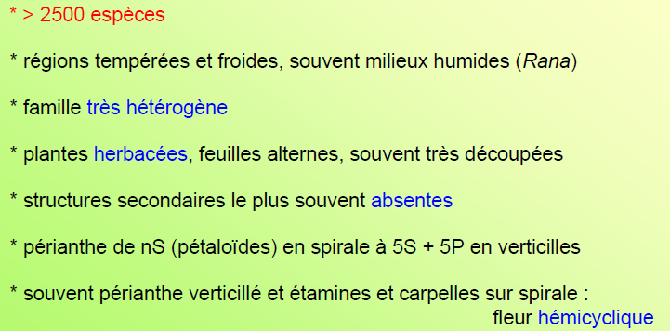
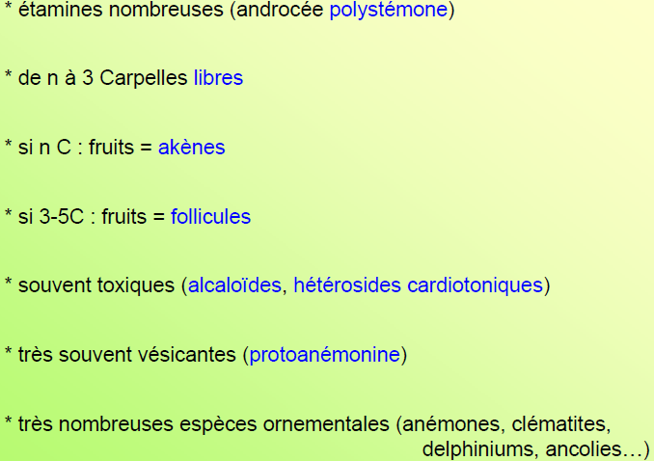
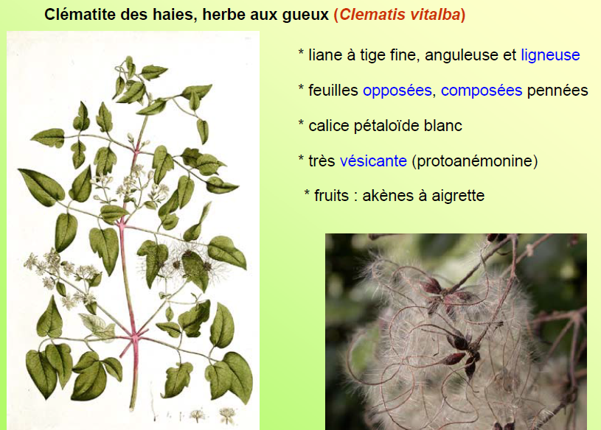
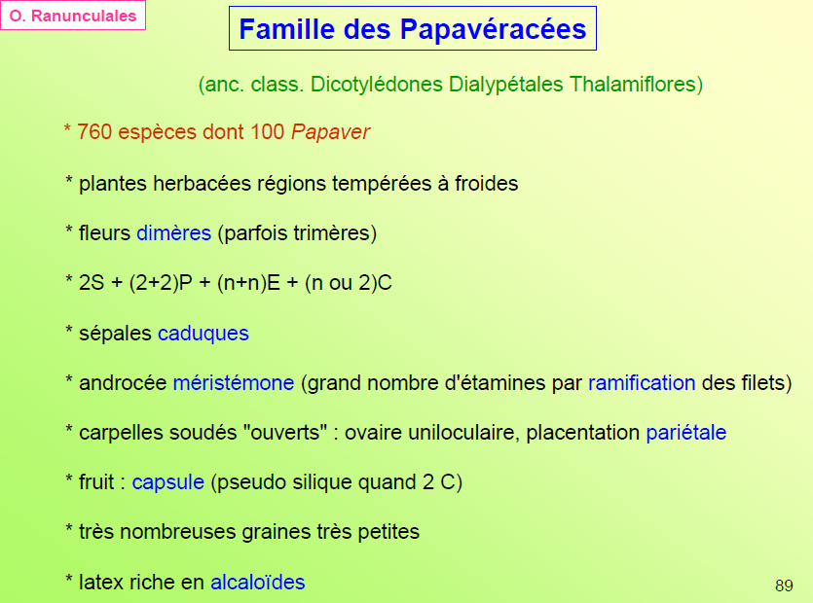
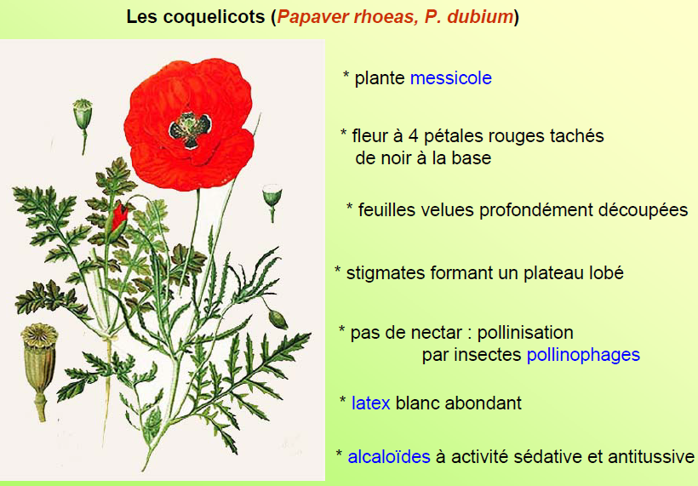

2.1.1Les Eudicotsévoluées
Souvent dialy ou gamopétales parfois apétales
